OA 23 | 8. La tabla muestra la cantidad de botellas de  plástico que juntó cada curso diariamente, para una campaña.  ¿Qué curso juntó, en promedio, más botellas plásticas diariamente?  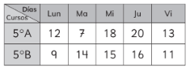 | 5° Básico  Tomo 2  Capítulo 13  Promedio

